Backlog

5 de mayo puente

Erick

Gerardo

Nuevo

7 de mayo

Erick crear enlaces con diseño y animación y entre mismas

Gerardo: Crear enlaces a direccionar a otras páginas y a las mismas

Nuevo crear enlace con diseño y animación de el producto y entre mismas

9 de mayo

Erick diseñar pagina con colores que combinen

Gerardo diseñar la pagina con colores que combinen

Nuevo diseñar la pagina con colores y formas que combienen

Felipe imágenes

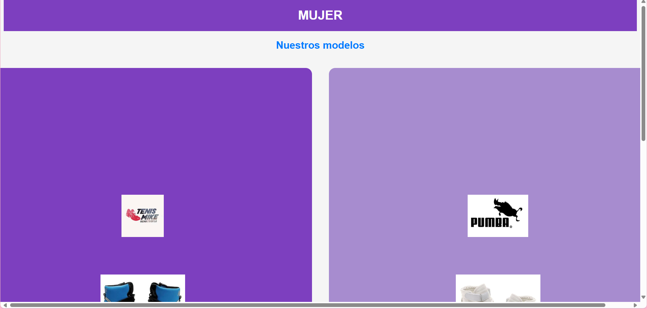

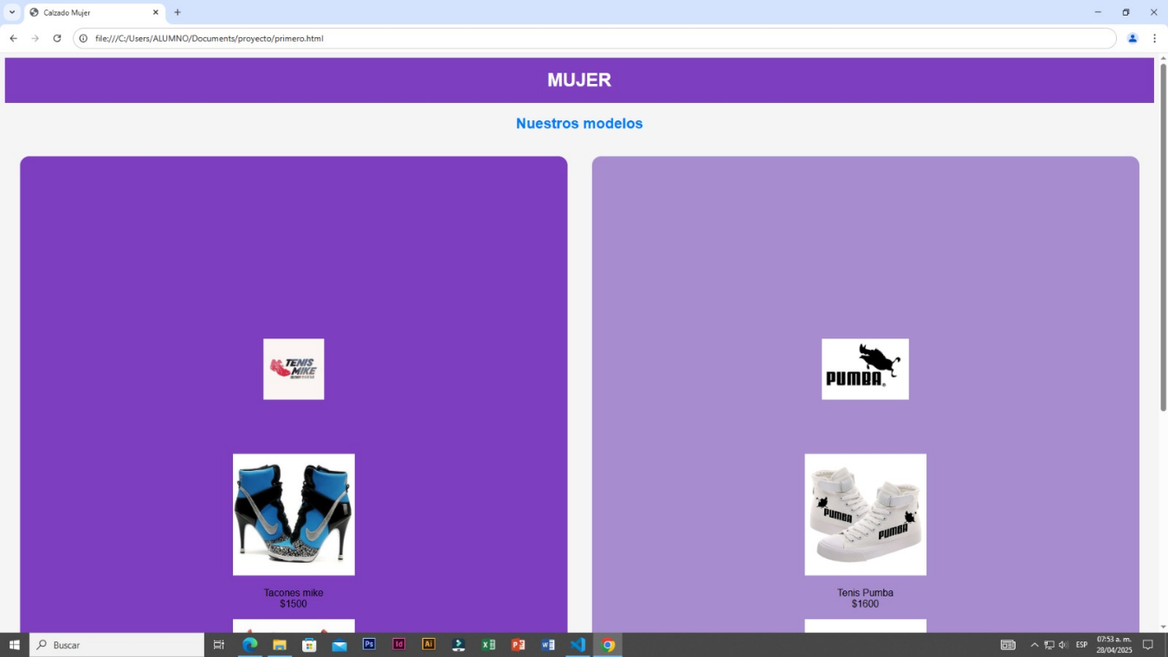

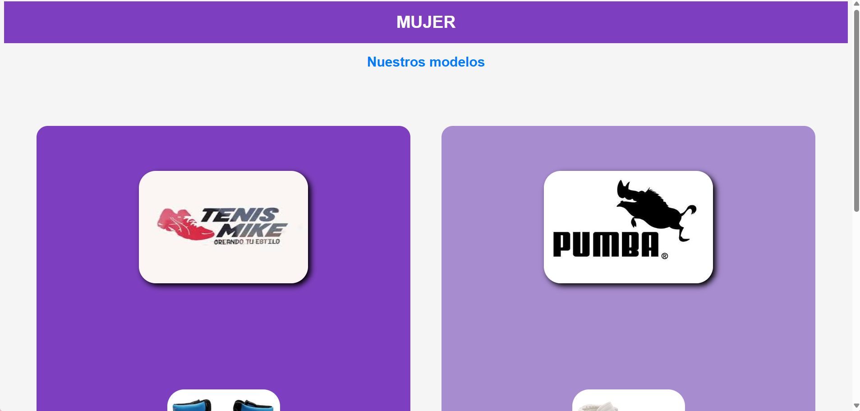

Imágenes erick

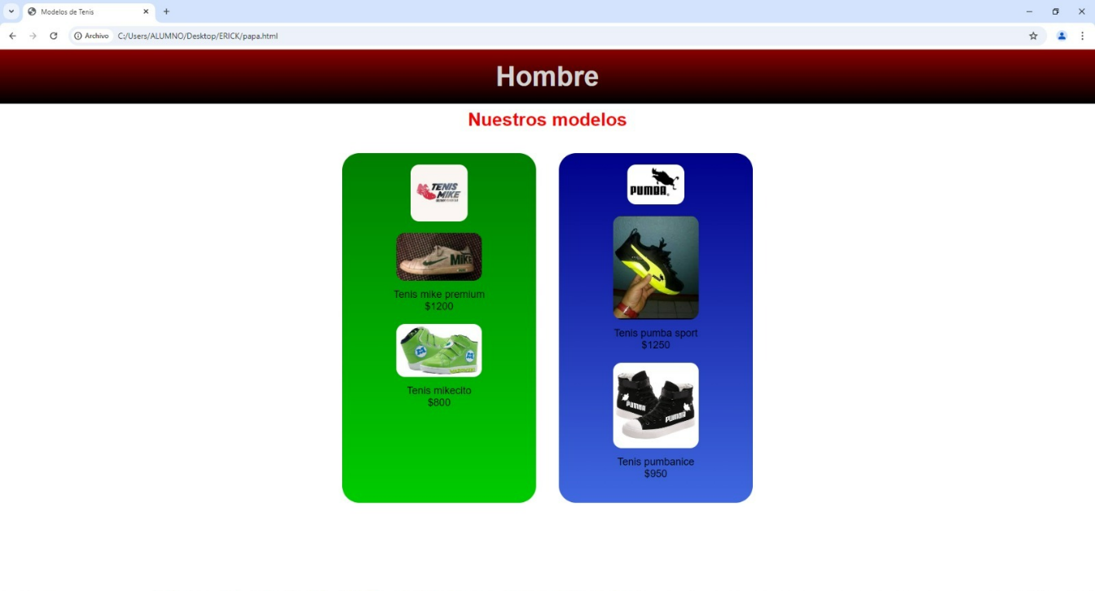

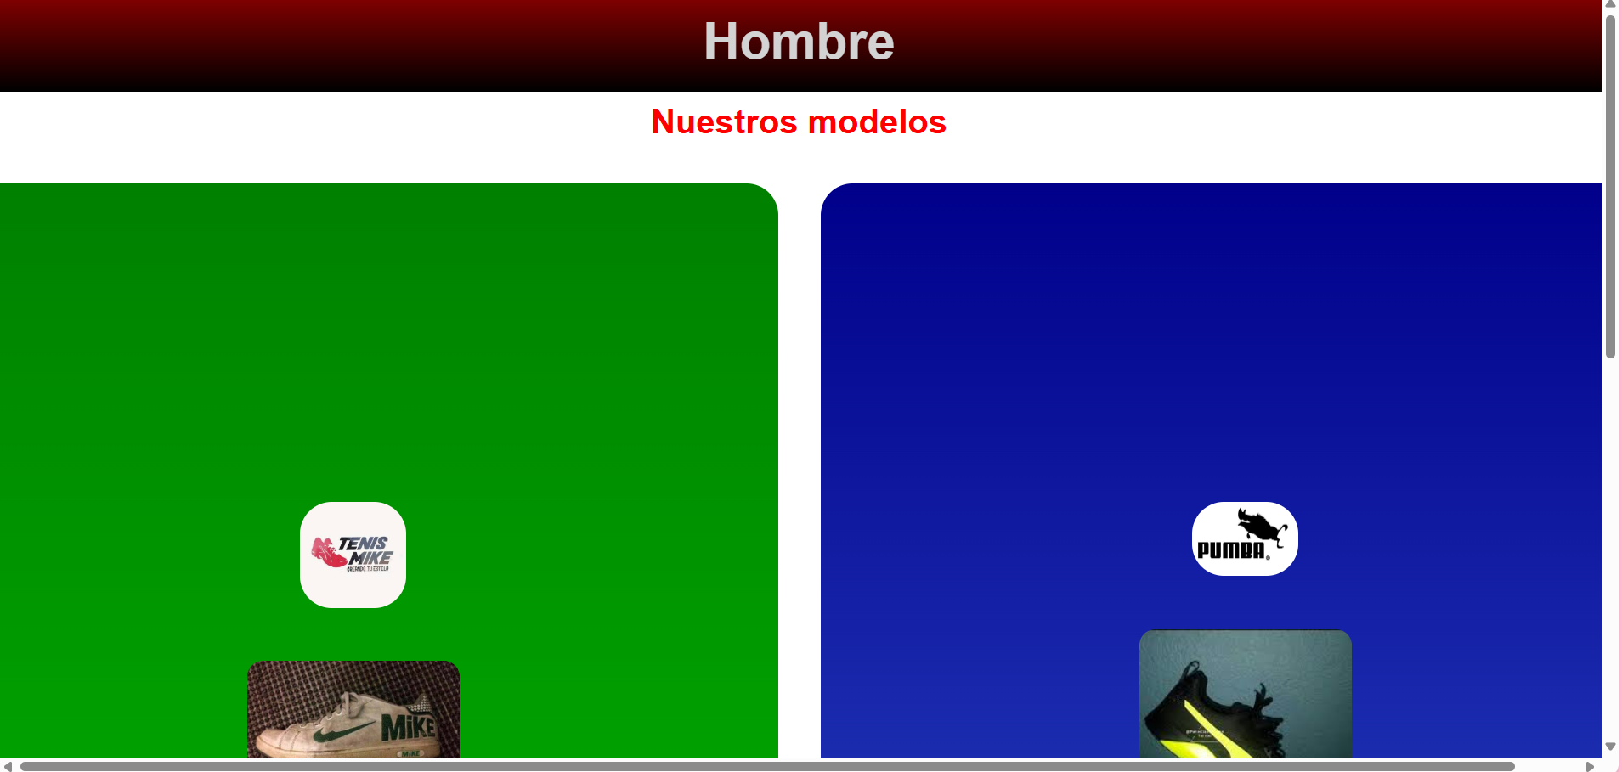

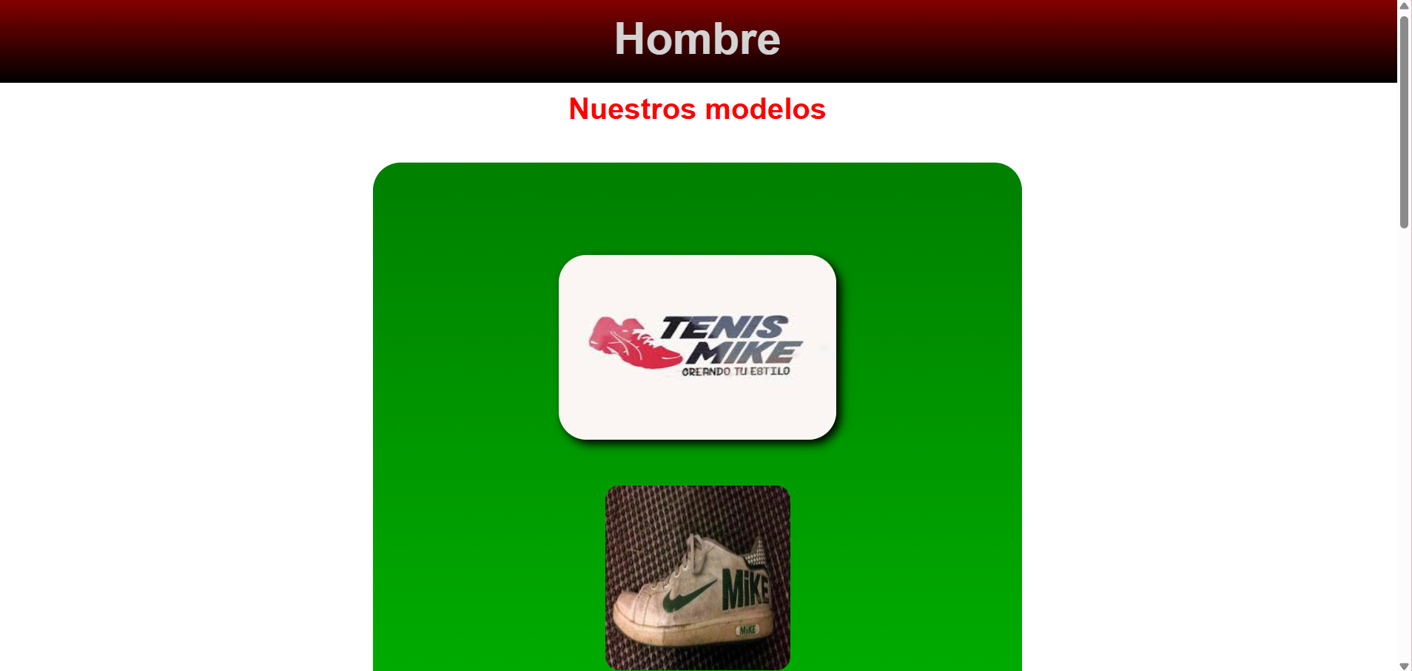

Imágenes Gerardo

